Az új BMW i5 lenyűgözően szerepelt az Északi sarkkörtől az Alpokig vezető téli teszteken
A fejlesztőmérnökök egy éven keresztül finomhangolták hóban és jégen a hajtáslánc- és futómű-technológiai rendszereket
A BMW eDrive hajtáslánc-technológia ötödik generációja lebilincselő kiforrottságról tett tanúbizonyságot
A tisztán elektromos meghajtású BMW 5-ös limuzin tapadását, dinamikáját és menetstabilitását egyedülálló nyomatékvezérlő technológia optimalizálja
A tisztán elektromos meghajtású BMW 5-ös limuzin páratlanul átfogó megbízhatósági teszteket teljesített a hamarosan esedékes világpremierje felé vezető úton. Az új BMW i5 kíméletlen téli körülmények közepette igazolta tisztán elektromos hajtáslánc-technológiája stabil megbízhatóságát és sportosan dinamikus adottságait. A havas tájakon és jeges felületeken keresztülvezető tesztprogram a kezdeti tesztköröktől az utolsó finomhangolási fázisokig összesen mintegy egy évet ölelt fel. Az országutakon, autópályákon és speciálisan előkészített tesztpályákon végzett megmérettetések során a fejlesztőmérnökök kiemelt figyelmet fordítottak az autó alacsony hőmérsékleti viszonyok és laza tapadási körülmények között mutatott viselkedésére.
Az új BMW i5 innovatív hajtáslánc- és futómű-technológiai rendszerei kiválóan optimalizálják a tapadást, a dinamikát és a menetstabilitást, amely a vastag hótakarókon, a jeges hegyi szerpentineken és a befagyott tavakon nyilvánul meg leginkább. A tisztán elektromos meghajtású limuzin téli tesztjei így ugyanott értek véget, ahol kezdődtek: a svédországi Arjeplog térségében, a BMW Group téli tesztközpontjának dermesztő hidegében.
A BMW eDrive hajtáslánc-technológia tartósan fagypont alatti megbízhatósági tesztje
A sorozatgyártást előkészítő fejlesztési folyamatok részeként az új BMW i5 először 2022 februárjában tette meg a Münchenből Arjeplog térségéig vezető utat. A BMW 5-ös sorozat tisztán elektromos meghajtású prototípusa speciális álcázó fóliában, műanyag karosszéria-kiegészítőkkel és hűtőráccsal, valamint ideiglenes első fényszórókkal és hátsó lámpákkal teljesítette az ötnapos utat az Alpok bajor lábaitól Dániáig, majd onnan az Északi sarkkör széléig.
A mintegy 3 000 kilométeres utazás idejekorán lehetőséget adott a fejlesztőmérnököknek arra, hogy részletekbe menően teszteljék és finomítsák a motorokat, a vezérlőelektronikát, a nagyfeszültségű akkumulátort és az utastér integrált hűtő-fűtő rendszerét. Legkorszerűbb akkumulátorcella-technológiájának és intelligens vezérlésű hőkezelő rendszerének köszönhetően a BMW eDrive hajtáslánc-technológia ötödik generációja – amelyet az új BMW i5 érkezésére még tovább fejlesztettek a mérnökök – a hosszúra nyúló utazáshoz és a gyors újratöltésekhez egyaránt tökéletes műszaki alapot biztosított, még tartósan fagypont alatti hőmérsékletben is.
A megmérettetés úti céljaként meghatározott Arjeplog ideális helyszínt jelentett a fejlesztő- és tesztmérnököknek: Észak-Svédország hóval borított útjain és befagyott tavain a futómű-technológia, a kormánymű és a fékrendszer alkatrészei egyaránt behatóan vizsgázhattak, a menetdinamikai és menetstabilizáló rendszerek pedig a legextrémebb körülmények között igazolhatták kiforrott együttműködésüket. Az Északi sarkkörig vezető tesztprogram első fázisa eredményesen fektette le az új BMW i5 kifinomult, megbízható és jellegzetesen sportos vezethetőségének alapjait.
Átfogó tesztelés hétköznapi körülmények között és az Alpok havas útjain
Az első utazást több specifikus tesztelés is követte, a BMW Group tesztlétesítményeiben, hétköznapi körülmények között, München környékén és a BMW Group dingolfingi gyárának szomszédságában. A fejlesztőmérnökök feladata ezek során az autó futómű-technológiájának és akusztikai tulajdonságainak finomhangolása, illetve a hajtáslánc-technológia teljesítmény-leadásának stabilizálása volt, hogy az új BMW i5 minden forgalmi szituációban hamisítatlan vezetési élményt kínáljon.
A fejlesztőmunka jelentős részét ezen esetekben is a hideg téli hónapok havas és jeges útjain végezték, az Alpok lábainál. Az elmúlt tél során a BMW i5 prototípusai – immár kevesebb álcázó fóliával és szériaközeli fényszórókkal – rendkívül megterhelő útviszonyok és időjárási körülmények közepette tettek tanúbizonyságot a hajtáslánc- és futómű-technológia alkatrészeinek magabiztos, megbízható működéséről. A bajor prémiummárka mérnökei így hazai környezetben, Bajorországban kaptak folyamatosan átfogó képet a fejlesztés aktuális állapotáról, mígnem 2023 februárjában visszatértek az Északi sarkkör közelébe.
A BMW i5 havas és jeges utakon is páratlan vezethetőséget ígér
A második svédországi tesztelés célja az összes hajtáslánc- és futómű-technológiai rendszer együttműködésének végső finomhangolása volt. Arjeplog befagyott tavainak lazán tapadó felületén a mérnökök részletekbe menően tökéletesíthették a BMW i5 egyedülálló nyomatékvezérlő technológiáját. A tisztán elektromos meghajtású limuzinban szorosan együttműködik a dinamikus menetstabilizáló rendszer (DSC – Dynamic Stability Control), a hajtásfüggő kipörgés-korlátozás és a nyomatékvezérlő technológia, minden vezetési szituációban a legoptimálisabb tapadást és teljesítmény-leadást garantálva. Havas és jeges utakon így az új BMW i5 is legalább olyan páratlan vezethetőséget ígér, mint bármely másik, hagyományos hajtáslánc-technológiával dolgozó modell.
A téli tesztek részletekbe menően igazolták, hogy a hajtáslánc- és futómű-technológiai rendszerek integrált együttműködése nagymértékben hozzájárul a BMW i5 kimagasló vezethetőségéhez, precíz irányíthatóságához és könnyed kezelhetőségéhez. Minél megterhelőbbek voltak a körülmények, az új BMW 5-ös limuzin tisztán elektromos meghajtású modellváltozata a fedélzeti rendszerek reagálási sebességét és pontosságát tekintve annál lenyűgözöbb teljesítményt nyújtott. A BMW i5 a kigyorsítások közbeni optimális tapadás, valamint a kanyarodások és fékezések közbeni tökéletes menetstabilitás harmonikus egységével kecsegtet, amely a modell teljes szegmensét tekintve egyedülálló.
Az átlagos üzemanyag-fogyasztási és kombinált károsanyag-kibocsátási értékeket a valós körülmények közötti legdinamikusabb járműhasználat eredményeit vizsgáló, globális szabvány szerint működő tesztciklus (WLTP – Worldwide Harmonized Light Vehicle Test Procedure) mérései szerint számolták ki. Az adatok a Németországban alapfelszereltséggel elérhető modellek értékei, amelyek a keréktárcsák / gumiabroncsok méretétől és típusától, valamint az opcionális extrafelszereltség részeként megrendelhető tételek felszerelésétől is függnek. A hivatalos NEDC és WLTP mérési eljárásokról bővebb információt találnak a www.bmw.de/wltp weboldalon.
További információk az új személygépkocsik hivatalos üzemanyag-fogyasztási, fajlagos károsanyag-kibocsátási, illetve elektromosáram-fogyasztási adatairól a „Leitfaden über Kraftstoffverbrauch, die CO2-Emissionen und den Stromverbrauch neuer Personenkraftwagen” (Tájékoztató az új személygépkocsik üzemanyag-fogyasztásáról, károsanyag-kibocsátásáról és elektromosáram-fogyasztásáról) (Guideline for fuel consumption, CO2 emissions and electric power consumption of new passenger cars) kiadványban találhatók, amely minden értékesítési helyen, valamint a Deutsche Automobil Treuhand GmbH (DAT) társaságtól (D-73760 Ostfildern-Scharnhausen, Hellmuth Hirth Str. 1.) vagy a https://www.dat.de/co2 weboldalon szerezhető be.
Sajtókapcsolat:
- Salgó András, vállalati kommunikációs menedzser
- +36 29/555-115
- andras.salgo@bmw.hu
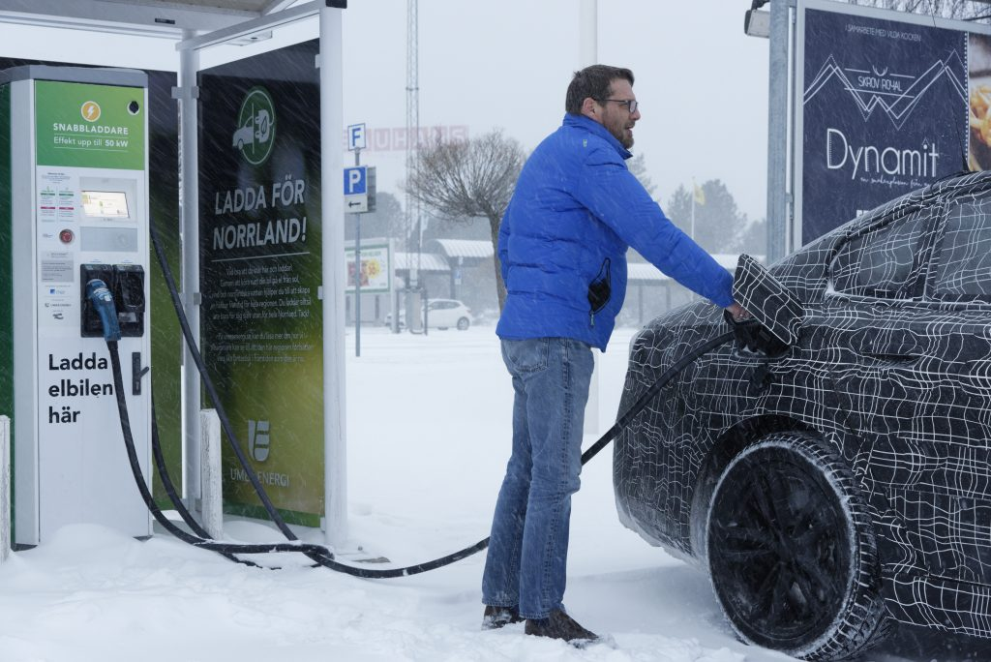 | © BMW Magyarország
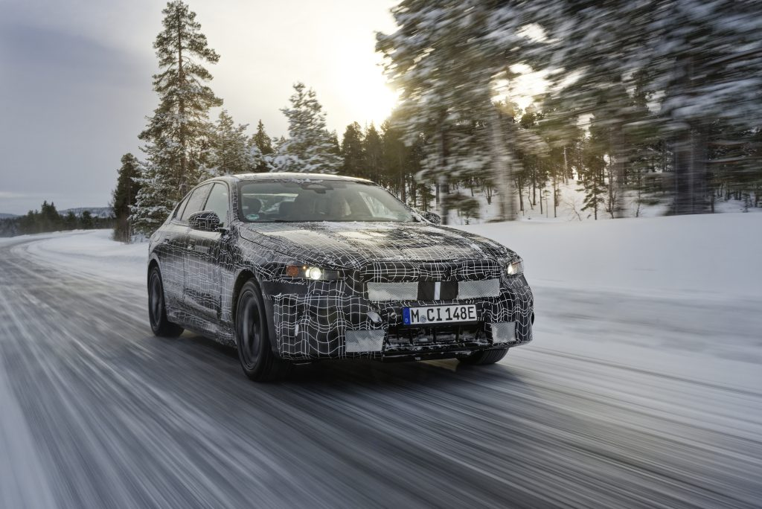 | © BMW Magyarország
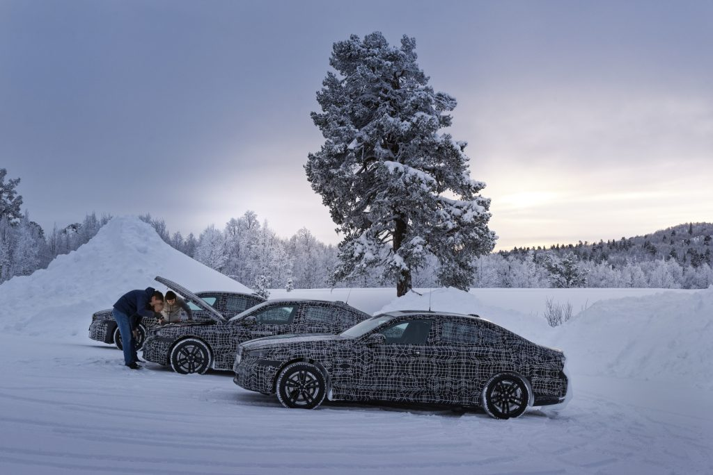 | © BMW Magyarország
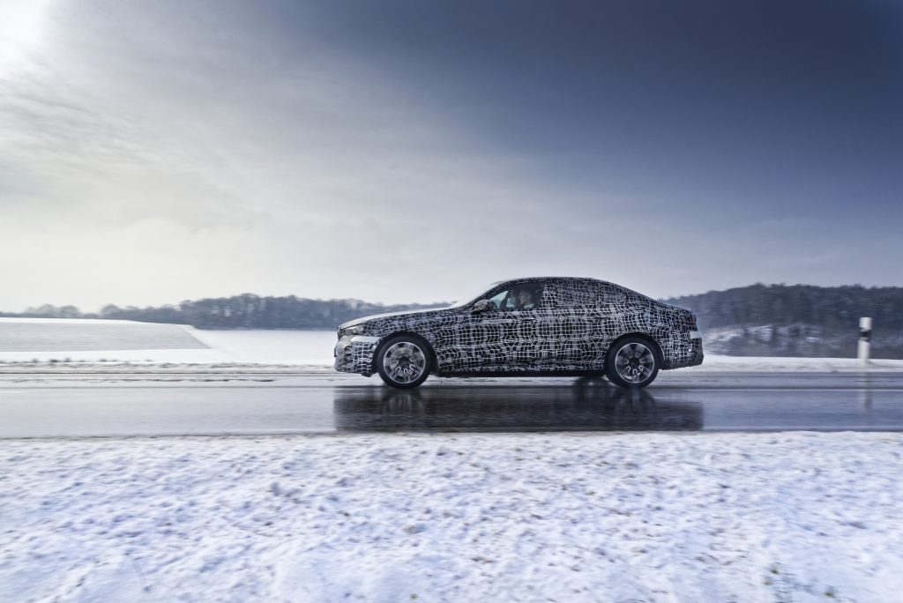 | © BMW Magyarország
Eredeti tartalom: BMW Magyarország
Továbbította: Helló Sajtó! Üzleti Sajtószolgálat
Ez a sajtóközlemény a következő linken érhető el:

